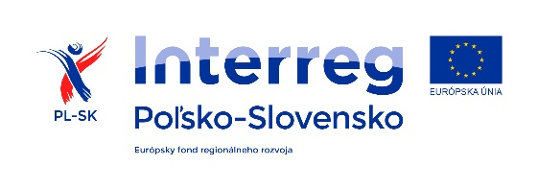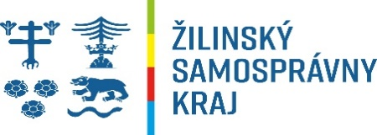

PONUKA WORKSHOPOV

Centrum sociálnych služieb STUDIENKA v Novoti realizuje v období 06/2021-10/2021 mikroprojekt :
Zvýšenie odbornej úrovne zamestnancov pracujúcich v oblasti aktivizácie prijímateľov sociálnych služieb
v rámci Programu cezhraničnej spolupráce programu Interreg V-A Poľsko-Slovensko 2021-2020. Partnerom projektu je Fundacja Instytut Myśli Innowacyjnej, Parkowa 5, Nowy Sącz 33-300 Poľsko.
V rámci realizácie tohto mikroprojektu Vám ponúkame možnosť pre vašich zamestnancov, ktorí pracujú v oblasti aktivizácie prijímateľov sociálnych služieb zúčastniť sa bezplatného vzdelávania.
Vzdelávanie sa bude realizovať formou 2 -dňových workshopov v hotelovom zariadení v okrese Tvrdošín so zabezpečením ubytovania s polpenziou a občerstvenia vrátane obedu. Každý z účastníkov obdrží propagačné predmety a certifikát o absolvovaní .
Workshopy:
- Základné princípy úspešnej a efektívnej aktivizácie prijímateľov sociálnych služieb. Aktivizácia v online priestore.
1.deň : Základné princípy úspešnej a efektívnej aktivizácie prijímateľov sociálnych služieb (vzťah zamestnanca aktivizácie a klienta, zásady jeho kreovania, zamestnanec – jeho osobnosť a odbornosť, prijímatelia sociálnych služieb – ich motivácia, komunikácia s nimi, program aktivizácie pre rôzne cieľové skupiny.
rozvoj pracovných zručností)
2.deň : Aktivizácia v online priestore (aktivizácia s použitím prvkov muzikoterapie,
informačné technológie a ich využitie v oblasti aktivizácie prijímateľov sociálnych služieb)
Predpokladaný termín konania : 27.7.2021-28.7.2021

- Metódy a techniky aktivizácie prijímateľov s psychiatrickým ochorením, mentálnym postihnutím, dezorientáciou a seniorov. Riešenie konfliktov.
1.deň : Metódy a techniky aktivizácie prijímateľov s psychiatrickým ochorením, mentálnym postihnutím, dezorientáciou a seniorov. Riešene konfliktov. (Prijímatelia s psychiatrickým, mentálnym ochorením – sociálna edukácia, nácvik sociálnych zručností, potreby. Seniori, prijímatelia s dezorientáciou – neverbálna komunikácia, techniky na podporu samostatnosti a nezávislosti, kognitívna rehabilitácia, reminiscenčné stretnutia, potreby, prvky muzikoterapie)
2.deň :Riešenie konfliktov (riešenie konfliktov v komunitnom spôsobe života, určovanie hraníc, aktivizácia s použitím prvkov muzikoterapie, informačné technológie a ich využitie v oblasti aktivizácie prijímateľov sociálnych služieb)
Predpokladaný termín konania : 24.8.2021-25.8.2021
- Osobný rozvoj zamestnancov pracujúcich v aktivizácii prijímateľov sociálnych služieb.
1.deň : Osobný rozvoj zamestnancov pracujúcich v aktivizácii prijímateľov sociálnych služieb I.(komunikácia, time management, syndróm vyhorenia a stres)
2.deň : Osobný rozvoj zamestnancov pracujúcich v aktivizácii prijímateľov sociálnych služieb II.(emócie, tímová práca a spolupráca)
Predpokladaný termín konania : 21.9.2021-22.9.2021

V prípade nepriaznivej epidemiologickej situácie sa uvedené workshopy budú konať online.
Zariadenie, ktoré vysiela zamestnanca je povinné zabezpečiť, aby účastník splnil hygienicko-epidemiologických nariadenia a opatrenia v čase konania workshopu.
Jedna osoba sa môže zúčastniť len jedného dvojdňového workshopu.
Presné miesto konania workshopov (okres Tvrdošín), ktoré budú prebiehať v určených dňoch od 08:00-16:30 (s prestávkou na obed) Vám upresníme s dostatočným predstihom.
Vyhradzujeme si právo na zmenu termínov, o čom Vás však budeme dostatočne vopred informovať.
Kapacita osôb na jeden workshop je 11 účastníkov zo Slovenska a 4 z Poľska. Bude zabezpečené tlmočenie pre Poľských účastníkov. Pri väčšom záujme si vyhradzujeme právo výberu účastníkov na workshope.
V prípade záujmu o účasť na workshope Vás prosíme o zaslanie prihlášky na adresu maria.patakova@vuczilina.sk do 15.7.2021.

V prípade otázok nás kontaktujte na tel: 043/55 90 197,
alebo email: maria.patakova@vuczilina.sk

Ing. Mária Patáková
projektový manažér

Projekt je spolufinancovaný Európskou úniou z Európskeho fondu regionálneho rozvoja a zo štátneho rozpočtu v rámci Programu cezhraničnej spolupráce Programu Interreg V-A Poľsko–Slovensko 2014–2020

